BULLETIN VAN VRAGEN EN ANTWOORDEN

28ste jaargang
nr. 7 – 20 februari 2024

-------------------------------------------------------------------------------------

In het Bulletin van Vragen en Antwoorden worden vragen van Raadsleden en de antwoorden daarop letterlijk en volledig opgenomen. Elke briefschrijver is verantwoordelijk voor zijn/haar tekst waarvan de inhoud niet bindend is voor het Stadsbestuur.

Vraag 2545: Raadslid Geert Van Tieghem (15 januari 2024)

Parkeergelden – parkeerretributies – P.V.’s Stad Brugge / politie – 1/1/2023-31/12/2023
We lezen in de pers dat er al wat cijfers hieromtrent beschikbaar zijn.

Gelieve ons een volledig overzicht te bezorgen m.b.t. het kalenderjaar 2023 van:

- De inkomsten uit parkeergelden (parkeerautomaten en sms- parkeren/app)
- De inkomsten parkeerretributies (binnenstad, blauwe zone, autoluwe zone en kiss en ride zones)
- Het aantal parkeerretributies ( “ “ “ “ “ “ ) (per soort overtreding)
- Het aantal processen verbaal voor foutparkeren (+boetebedrag) via politiediensten

Antwoord 2545:

Parkeergelden – parkeerretributies – P.V.’s Stad Brugge / politie – 1/1/2023-31/12/2023
- De totale bruto-inkomsten van het betalend parkeren, dit is zowel het parkeren aan de parkeerautomaten als het digitaal parkeren (SMS en app) komt op 4.507.722,25 euro.
- Er werd in 2023 2.609.307,38 euro geboekt als inkomsten van retributies.
- Er werden in totaal in 2023 69.433 retributies uitgeschreven.
- In 2023 werden er 12.563 inbreuken vastgesteld voor stilstaan en parkeren voor een totaalbedrag van 874.814 euro.

De kosten voor de controle, met de indexering van dit jaar (2024) en de controle in Zeebrugge, komen op een totaalbedrag van 2.090.552,57 euro (incl. BTW), op te splitsen in basisopdracht (2.040.281,48 euro) en Zeebrugge (50.271,09 euro).

Vraag 2546: Raadslid Andries Neirynck (16 januari 2024)

Heraanleg Smedenstraat
In de pers konden we vernemen dat de Smedenstraat heraangelegd wordt vanaf 5 februari 2024.

Een aantal vragen hieromtrent:

Wordt er extra ruimte voorzien voor de fietser?
Wordt er een parkeerstrook vrijgemaakt voor een comfortabel fietspad?
Wordt voor de fietsers fietsen in 2 richtingen mogelijk gemaakt?
Kunnen de plannen bezorgd worden en online geplaatst worden?

Antwoord 2546:

Heraanleg Smedenstraat
Er is geen heraanleg gepland, maar wel een tussentijdse herbestrating van de rijweg, in functie van vlakheid van het wegdek voor de weggebruiker. Dit betekent dat de mozaïekkeien opgebroken worden en herplaatst worden, zoals dit begin 2023 bijvoorbeeld ook in de Wollestraat gebeurde. Er wijzigt niets aan het beeld of de inrichting van de straat.

De gebruikte terminologie leidt wel eens meer tot verwarring, maar er is een duidelijk verschil tussen enerzijds een herbestrating (onderhoud) en anderzijds een volledige heraanleg, waarbij ook aanpassingen kunnen gebeuren zoals u bevraagt. Gezien er geen planopmaak noch planwijzigingen gebeuren, plaatsen wij bij een herbestrating nooit plannen online.

Vraag 2547: Raadslid Chris Marain (30 januari 2024)

Jaarlijkse nieuwjaarsdrink op de Burg
De jaarlijkse nieuwjaarsdrink begin januari was alweer een zeer geslaagde editie, met groot sociaal nut voor de ondertussen bewezen groot aantal algemeen tevreden & fiere Bruggelingen.
Het was na dagen ... weken van wateroverlast eindelijk nog eens een droge, frisse januaridag op onze iconische Burg. Het blijft dan ook een jaarlijkse NJ happening, waar velen, jong en oud naar uitkijken.
Enkel dit jaar bleek het blijkbaar gemobiliseerde protest van een in Brugge wereldbekende stadsbrouwer, een toch veelal gehoorde vreemde kritiek. Temeer deze Brugse stadsbrouwer toch reeds al voor heel wat voorbije grote stadsevents eerste of enige bierkeuze bleek. Daarom leek het nu geen onbegrijpelijke keuze van Stadsbestuur om ook eens andere Brugse bieren aan bod te laten komen.
Teneinde deze polariserende situaties voor de toekomst enigszins te vermijden.
Daarom deze vraag of voor volgende edities eventueel meerdere # Brugse brouwers, die dat wensen, de kans te geven om hun aanbod aan de Bruggeling op nieuwjaar gedurende paar uur aan te bieden.
Ervan uitgaande, het aanbod mogelijks via een publieke gunningsprocedure wordt toegekend?
Vb. via een unieke samenwerking en in gezamenlijk overleg, het assortiment voor elk wat wils, met diverse Brugse bieren kan aangeboden worden? Kortom aldus te mijden protest en iedereen tevreden?
Misschien is dit voorstel eventueel in de praktijk te evalueren?
Indien er meer en divers gespreide bierstanden aanwezig zijn, kunnen ook de langere wachtrijen mogelijks meer beperkt worden?
In ieder geval een welgemeende santé ook aan alle collegae hier in GR en all the best voor alle Bruggelingen die onze stad wensen zien bloeien, groeien en boeien ...

Antwoord 2547:

Jaarlijkse nieuwjaarsdrink op de Burg
1) Toekenning van de opdracht

De toekenning van de opdracht voor het leveren en schenken van bieren tijdens de nieuwjaarsborrel op zondag 7 januari 2024 op de Burg verliep volgens de procedure van aanvaarde factuur aangezien de geschatte waarde van deze opdracht < 30.000 euro exclusief BTW was.

Er werd een marktbevraging georganiseerd door 3 leveranciers aan te schrijven:

- Brouwerij Bourgogne des Flandres;
- Brouwerij De Halve maan;
- Brouwerij Fort Lapin.

Zij werden gevraagd een prijsofferte toe te sturen voor het aanbieden van bier(en) met volgende specificaties:

- Aanbod in Brugge gebrouwen bier (max. 6° à 7°) met een non-alcoholisch alternatief (3 à 4 soorten);
- Te schenken in herbruikbare drinkbekers (wordt door Stad Brugge voorzien);
- Duurtijd: 2 uur;
- Incl. tapinstallaties en eventueel andere benodigdheden (indien van toepassing);
- Incl. (bak)frigo’s;
- Voldoende personeel voor de bemanning van de bar met minstens twee professionele tappers per drankpunt;
- Bij voorkeur gebruik van biervaten van minimum 50 liter inhoud, zodat het aantal wissels beperkter is;
- Zelfbediening (genodigden komen langs aan de bar);
- Voldoende reserve drank en terugname van niet gebruikte flessen/vaten/bakken;
- Incl. transport, opbouw en afbouw;
- Prijs inclusief BTW.

Opgelet: voor een vlotte bediening en verspreiding van de aanwezigen, vragen wij om 4 drankpunten te voorzien en te bemannen. Wil dit ook zo incalculeren in uw prijsofferte.

Voor de prijsofferte mag u rekenen op 4.000 personen. Facturatie van de drank(en) gebeurt volgens het effectieve verbruik.

De beoordeling gebeurde op basis van de prijs.

Elke aangeschreven leverancier diende een prijsofferte in.

Voor de door ons ingeschatte vermoedelijke hoeveelheid verbruik van 1.600 liter alcoholisch bier en 100 liter non-alcoholisch bier gelden de volgende totaalprijzen (incl. BTW) per leverancier conform hun ingediende offerte:

- Brouwerij Bourgogne des Flandres: 8.075 euro incl. BTW;
- Brouwerij De Halve Maan: 9.258,00 euro incl. BTW;
- Brouwerij Fort Lapin: 8.276,40 euro incl. BTW.

Op basis van de bovenstaande vergelijking werd het meest gunstige voorstel ingediend door brouwerij Bourgogne des Flandres aan € 8.075 euro incl. BTW.
(Dit is een verschil van 1.183 euro incl. BTW met brouwerij De Halve Maan)

2) Meerdere Brugse brouwerijen aan bod laten komen

Binnen het regelgevend kader van de wet op overheidsopdrachten is het niet eenvoudig om de opdracht te gunnen aan meerdere brouwerijen. Het uitgangspunt is om een gelijke mededinging te garanderen in de aankoopprocedure. Dit kan enkel wanneer er aan de brouwerijen die geselecteerd zijn een vaste vergoeding of prijs wordt betaald, maar dit staat los van het effectief aantal verbruikte liters bier. Bovendien zou de hoeveelheid aangeboden bier en bijhorende dienstverlening tegen een vaste vergoeding per brouwerij onderling kunnen verschillen. Dit is hoe dan ook economisch niet de meest gunstige situatie voor de aanbestedende partij, in dit geval Stad Brugge. Logistiek is dit ook geen evidente organisatie. Tevens is het consumptiegedrag van de bezoeker ook onvoorspelbaar en kan niet worden gegarandeerd dat elke aanbieder dezelfde afname zal realiseren.

Rekening houdende met bovenstaande inzichten wordt bij de organisatie van Buurt aan de Beurt een andere aanpak gehanteerd waarbij een prijsvraag wordt gelanceerd naar minimum drie drankenhandelaars om drie Brugse bieren (Brugse Zot blond, Blonden Os en Fort Lapin Tripel) + één niet-alcoholisch bier (Sportzot) te leveren op vat (of fles in geval van het niet-alcoholische bier) in evenredige hoeveelheid. Diezelfde leverancier dient te voorzien in de benodigde installaties om de bar uit te rusten. Een andere partij zal worden aangetrokken om het nodige horecapersoneel te voorzien voor de bediening.

Deze aanpak behelst dus geen rechtstreekse samenwerking met een brouwerij waarbij er bij elke prijsvraag minstens twee verliezers zijn en slechts één winnaar. Wij kiezen zo resoluut voor een neutrale en elegante oplossing waarbij wij de bieren van de drie Brugse brouwerijen ondersteunen. Deze manier van werken zal na afloop van Buurt aan de Beurt worden geëvalueerd om daarna mogelijks (na positieve evaluatie) toe te passen op de volgende nieuwjaarsborrel.

Vraag 2548: Raadslid Janos Braem (17 januari 2024)

Bus Hertsberge
Aantrekkelijkheid De Lijn. Ik wil hier nog enkele suggesties overmaken om te bespreken in het volgende overleg met De Lijn:
- Halte aankondiging: ik stelde in de kerstvakantie vast dat er anno 2024 nog steeds geen halte aankondiging in de bussen van De Lijn aanwezig is. In tijden waar je de bus letterlijk kan volgen in de app begrijp ik niet dat er nog steeds geen systeem op poten kan gezet worden om die haltes ook in de bus zelf aan te kondigen. Niet iedereen (toeristen, ouderen) heeft een app of wil daar zo afhankelijk van zijn. Wat is het plan dat De Lijn voorziet om halte-aankondiging in de bus effectief uit te voeren? (Mijn vaststelling dateert van vrijdag 5 januari, lijn 6).
- Met de uitrol van het nieuwe bussenplan zijn er problemen opgetreden met de bus die 's morgens leerlingen vervoert van Hertsberge naar Brugge. Er is slechts 1 bus meer en die zit overval. Dit leidt tot vertragingen. Leerlingen die deze bus nemen zijn elke dag te laat.
  - Is de lijn zich bewust van dit probleem?
  - Zijn er oplossingen in het verschiet om dit op te lossen?
  - Waarom is er gekozen om de ochtendbussen van Hertsberge naar Brugge te verminderen?
- In een eerder antwoord op een schriftelijke vraag beweerde De Lijn dat ze het duidelijk vinden dat de perrons aan het station van Brugge naast de cijfers 3, 4, 5... ook de termen A1, A2, B1 en B2 meekregen. Aangezien er al een uitleg nodig is om de nummering van de perrons te verklaren, bewijst dit dat dit volgens mij niet duidelijk is. Maar ik wil nu een aantal andere vragen stellen:
  - Is het mogelijk om de perronnummers duidelijker en groter aan te duiden? Een perron moet in eerste instantie functioneel zijn. Nu moet je zoeken om het perronnummer te vinden. Daarnaast is het perronnummer niet zichtbaar als je op het perron zelf staat. Als je echter wil weten welke lijnen er passeren, moet je wel op dat perron staan. Daarom zou een aanduiding op het perron wel handig zijn.

  - Aangezien de redenering ie De Lijn maakt met de perrons niet voor elke reiziger duidelijk is, zou het misschien interessant zijn om aan de perrons aan te duiden welke bestemming de bussen hebben die van dat perron vertrekken. Zo kan aangeduid of de lijnen aan dat perron dan wel oostelijk of westelijk rijden of het centrum in rijden. Dit zou voor de burgers alvast veel duidelijker zijn.
- Is het mogelijk om de automaat om tickets te kopen prominenter te plaatsen? Er zijn heel wat perrons aan de voorkant van het station, maar in plaats van de automaat tenminste dichtbij 1 van de perrons te plaatsen is de ticketautomaat nu aan de lijnwinkel gepositioneerd, wat sowieso een omweg is voor elke reiziger die de bus wil nemen.

Antwoord 2548:

Bus Hertsberge
Uw vraag werd overgemaakt aan De Lijn en wij mochten volgende antwoorden ontvangen van hen:

- De halte-aankondigingssystemen in de bussen bevatten zelf niet de versterkers en luidsprekers om de auditieve boodschappen om te zetten in geluid. Ze genereren een (niet-versterkt) audiosignaal dat via het radiosysteem van De Lijn naar de luidsprekers van het voertuig gestuurd wordt. Daarvoor moet het radiosysteem uitgerust zijn met een specifieke kaart en niet alle analoge radiosystemen beschikken over een dergelijke kaart (op de trams wel, maar op de meeste bussen niet). De radio is dus vaak de ontbrekende schakel. Dus om de auditieve halteaankondiging te kunnen activeren in de bussen is een actie aan de radio vereist. Bij de uitrol van de digitale radio zal dit op alle bussen in West-Vlaanderen in orde komen. Alle digitale radio’s bezitten immers wel de nodige functionaliteit daartoe. De uitrol van digitale radio op de West-Vlaamse bussen zou starten in maart / april 2024 en ca. 9 maanden duren. Verschillende stelplaatsen worden in parallel uitgevoerd; er is dus geen volgorde tussen de regio’s. Wel zou de regie eerst aan bod komen en dan pas de exploitanten. Quasi alle bussen met halteaankondiging zijn van regie (de meeste bussen van de regie hebben halteaankondiging, terwijl de eerste bussen van exploitanten met halteaankondiging nu in dienst komen). Dit betekent dat de uitrol voor bussen met halteaankondiging sneller rond gaat zijn, De Lijn schat na ca. 6 maanden. Kort samengevat: het klopt dat er momenteel nog geen auditieve halteaankondiging op de bussen aanwezig is. Tegen eind volgend jaar zou dit echter wel het geval moeten zijn.
- Vanaf 1 februari zijn de bewuste ritten effectief al vervroegd. Vanaf 2 maart wordt ook de rijtijd van deze ritten aangepast. Er rijden dus recent wel degelijk meer bussen op deze lijnen.
Begin januari heeft De Lijn jammer genoeg te maken gehad met uitval van voertuigen en personeel waardoor een aantal ritten niet gereden werden. Dit zorgt uiteraard voor capaciteitsproblemen en vertragingen op de overblijvende ritten.
- De Lijn heeft een afzonderlijke afdeling die de communicatie behartigt. Onze contactpersonen bij De Lijn hebben ons mee gedeeld dat ze deze opmerking zullen mee geven aan hun communicatiedienst om die verder op te volgen.
- De locatie van de automaat is indertijd bepaald bij de heraanleg van het busstation en is bewust in de omgeving van de Lijnwinkel geplaatst. Dit is immers vooral bedoeld voor momenten dat de Lijnwinkel niet geopend is. De Lijn merkt ook dat meer en meer reizigers de overstap maken naar digitale aankoop van vervoerbewijzen (SMS, app, website) en/of betalen via bankkaart op de bus. Het verplaatsen van deze automaat is niet evident.

Vraag 2549: Raadslid Ilse Coopman (17 januari 2024)

Verkeerslichten Brieversweg
Op het kruispunt van de Doornhut met de Brieversweg op Sint-Kruis staan verkeerlichten opgesteld. Tijdens de 'spitsuren' zijn deze verkeerslichten traditioneel werkzaam (rood, groen, oranje). Tijdens daluren echter wordt deze werking uitgeschakeld en knipperen de verkeerslichten louter oranje. Dan geldt de 'gewone wegcode' aangeduid door verkeersborden waarbij de Doornhut een voorrangsweg is.
Op vraag van buurtbewoners en veelvuldige passanten opperen we graag de suggestie om deze lichten permanent in de traditionele werking te plaatsen (groen, oranje, rood). Nu zorgt het vaak voor verwarring wie nu voorrang heeft (ook al geldt de wegcode uiteraard) en soms (bijna) tot ongevallen. Zeker gezien het kruispunt steeds frequenter wordt gebruikt, ook door fietsers die er een fietsdoorsteek als alternatief voor de twee drukkere steenwegen in zien en als dusdanig gebruiken.

- Is de keuze nog verantwoord om daar op daluren een knipperlicht van te blijven maken?
- Kan bekeken worden om de lichten permanent in gewone werking te stellen?
- Wanneer zou dit mogelijk zijn?

Antwoord 2549:

Verkeerslichten Brieversweg
Naar aanleiding van verschillende terugkerende vragen over de werking van de verkeerslichten op het kruispunt van de Brieversweg met de Doornhut werd in 2021 een studie uitgevoerd door een gespecialiseerd studiebureau (SBE in samenwerking met Cityflow).
In lijn met de opdrachtomschrijving werden ook optimalisaties voor fietsers en voetgangers onderzocht. Het studiebureau gaf volgende maatregelen aan die een verbetering zouden zijn voor de situatie:

- het geven van fietsers en voetgangers van een voorstart, dit zal o.m. dode hoek-situaties/conflicten met rechtsafslaand gemotoriseerd verkeer vermijden.
- het plaatsen (conform de oproep in het Fietsplan) van wachttijdvoorspellers/aftellers.
- het groenknipperen van het voetgangerslicht (zo weet een - in bijzonder trage - voetganger dat het licht bijna op rood springt.

Volledigheidshalve kan opgemerkt worden dat de studie ook volgend bestudeerde (doch welke negatief worden beoordeeld):

- de transformatie van het kruispunt in een rotonde, dit zou onteigeningen brengen en door de smalle diameter zou dit ook voor fietsers tot nieuwe onveilige toestanden kunnen leiden (cf. zwartpunt Ten Briele).
- het continu in werking stellen van de verkeersregelinstallatie (met cyclus 38 sec), gelet op de voorgeschiedenis alsook gelet op het risico van verplaatsen verkeer (o.m. naar de Vijversdreef) wordt dit negatief geadviseerd.
- het uitrusten van de verkeersregelinstallatie met bus detectie echter door CityFlow werd de meerwaarde beperkt bestempeld zo de cyclus wordt teruggebracht, de stadsadministratie volgt deze visie (ook gelet op budgettaire kostprijs - dit ook zonder mogelijkheid tot verkrijgen van subsidies) en stelt voor (in tegenstelling tot De Lijn in haar preadvies) om dit niet te weerhouden.
- de uitrusting met ratelklikkers, omwille van geen vraag van burgers en gelet op kostprijs en - ondergeschikt - de geluidsproductie werd dit niet weerhouden.

Het resultaat van hun studie werd goedgekeurd in het college van burgemeester en schepenen in zitting van 12 februari 2022. De uitvoering van deze maatregelen heeft 20.000 euro gekost.

Vraag 2550: Raadslid Ilse Coopman (17 januari 2024)

Parkeren op graszoden Male / Klerkenstraat
Aan de Klerkenstraat in Male is een binnenpleintje voorzien, aangelegd met gras. Echter zien buurtbewoners steeds meer dat auto's zich op het grasperk parkeren. Ondanks de ruime mogelijkheid om in de buurt een parkeerplek langs de baan, niet op het gras, te kunnen vinden. Ondanks meermaals vriendelijk vragen om langs de weg te parkeren, lijken sommige buurtbewoners hier hardleers in te zijn. Dit zorgt er jammer genoeg voor dat het mooie gras aan de zijkanten een modderpoel is geworden, diepe sleuven kent door de bandensporen in dit regenachtige weer en doet het mooie aanschijn van het pleintje teniet.
Vandaar de vraag of kan bekeken worden om lage paaltjes te plaatsen langs de graszoden om dit pleintje af te bakenen en te verhinderen dat men hierop zou parkeren? Een andere esthetisch mooie oplossing is uiteraard ook welkom. Eventueel kan dit aangevuld worden met zitbanken, picknickbanken zodat het ook een echte ontmoetingsplek wordt.
Kan dit bekeken worden?

Antwoord 2550:

Parkeren op graszoden Male / Klerkenstraat
Het pleintje aan de Klerkenstraat is inderdaad een waardevolle groenplek voor deze wijk en mag niet bezwaard worden met geparkeerde auto’s. Er is een boordsteen rondom zodat geparkeerde auto’s kunnen geverbaliseerd worden, vermits wij over een verhoogde berm spreken. Elke ingreep door middel van paaltjes of een andere afbakening zou visueel vervuilen en de toegankelijkheid belemmeren, ook voor het onderhoud. Een politioneel toezicht is dus de juiste benadering van dit probleem, waarbij de cluster Openbaar Domein zeker ook het voorstel omarmt om hier een picknickbank te plaatsen om zodanig het concept van ontmoetingsplek te benadrukken. Deze plaatsing van de picknickbank zal worden opgenomen in het voorjaar door onze ploegen.

Vraag 2551: Raadslid Ilse Coopman (17 januari 2024)

Bushaltes in Male voor de avondlijnen
Uit bezoeken aan buurtbewoners in Male blijkt dat er nogal wat ontevredenheid is over de bediening van de bushaltes in Male voor de avondlijnen. Overdag kunnen mensen langs de Malehoeklaan vlot de bus nemen, maar de avondlijnen worden daar niet meer bediend. Dit zorgt ervoor dat mensen uit de Klerkenstraat bijvoorbeeld die de avondlijn terug naar huis willen nemen moeten afstappen aan Lodewijk Van Male. Dat is nog een heel eind stappen, vaak ook waar geen voetpad voorzien is.
Kan bekeken worden en meegenomen worden in de volgende evaluatie van het bussenplan om op zijn minst één halte langs de Malehoeklaan ook 's avonds aan te doen zodat deze wijk op wandelafstand van hun huis bediend kan worden?

Antwoord 2551:

Bushaltes in Male voor de avondlijnen
Zoals uitgebreid uiteengezet op het algemeen berek van 14/11/2023, zoals ook gecommuniceerd in het stadsmagazine en de websites van De Lijn en Hoppin.be, kan er sinds 06/01/2024 beroep gedaan worden op avondflex. Dit betekent dat haltes die na 20u niet meer bediend worden door reguliere lijnen, vanaf dan bediend worden door Flex-vervoer. Deze dient geboekt te worden via de Hoppin app, De website Hoppin.be of telefonisch via 0800 12 2 12. De kostprijs is dezelfde als een regulier ticket/abonnement van De Lijn.

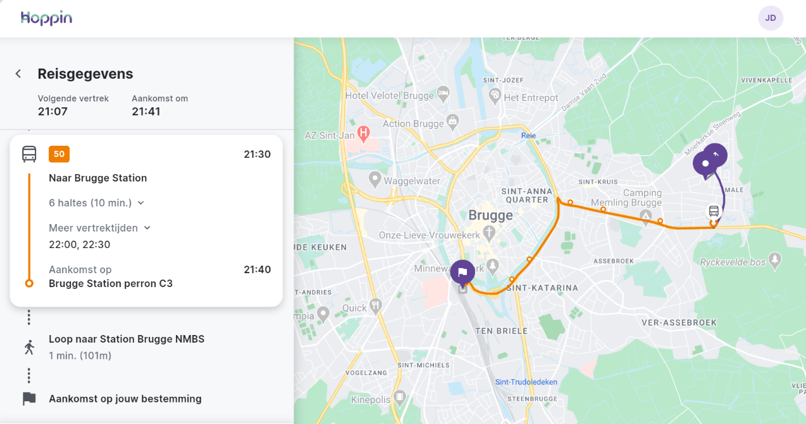
Voorbeeld voor willekeurig adres in de Klerkenstraat:

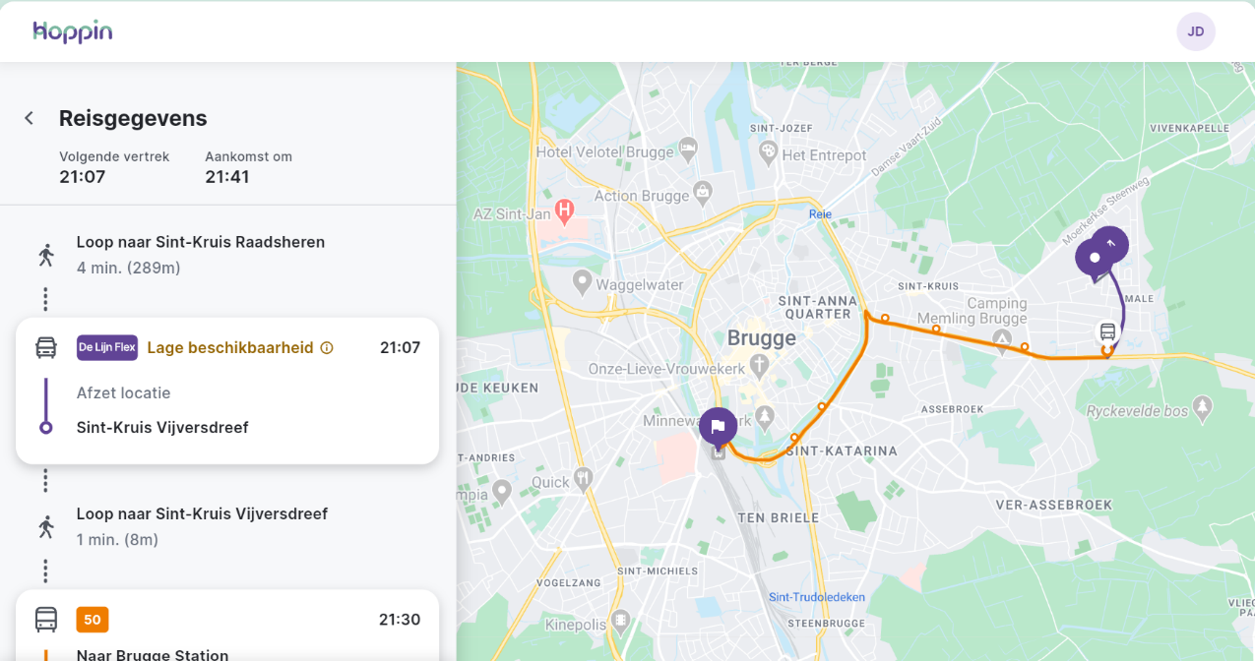

Vraag 2552: Raadslid Annick Lambrecht (16 januari 2024)

Bussen Sint-Kruisstraat
Bewoners van de Sint-Kruisstraat luiden de alarmbel over het feit dat De Lijn dagelijks 188 bussen door hun smalle straat stuurt sinds 6 januari. De situatie zou volgens de bewoners zeer onveilig zijn. Het gaat om een smal stuk van de straat waar veel schoolgaande kinderen fietsen.
Sommige bewoners noemen het absurd dat er nu dagelijks zoveel bussen door deze smalle straat worden gestuurd. Ik citeer een bewoner: “Vroeger reden er hier geen. Nu tijdens de weekend gemiddeld elke 3 minuten een grote bus. Het grootste deel van de dag zo goed als leeg of met een tweetal tal mensen erop.”

Graag had ik de volgende vragen gesteld:
- Wat was de reden om nu dagelijks 188 bussen door de Sint-Kruisstraat te sturen, terwijl er vroeger geen bussen reden?
- Wordt deze route geëvalueerd en zal er rekening gehouden worden met de bezorgdheden van de inwoners?
Antwoord 2552:

Bussen Sint-Kruisstraat
Deelvraag 1:
Wat was de reden om nu dagelijks 188 bussen door de Sint-Kruisstraat te sturen, terwijl er vroeger geen bussen reden?

Antwoord:
De wijziging in de lijnvoering in de Sint-Kruisstraat is een gevolg van de aanpassing van Lijn 3 en Lijn 4 in de wijk rond Sport Vlaanderen. Deze wijzigingen werden voorgesteld door De Lijn en goedgekeurd door het College van Burgemeester en Schepenen op 09/10/2023 (2023_CBS_04646) en uitgebreid toegelicht op het algemeen Berek van 14/11/2023. Deze maatregelen werden genomen naar aanleiding van klachten, ook van u, meldingen en doorstromingsproblemen van De Lijn die naar boven gekomen zijn tijdens onze continu monitoring van de eerste fase van het nieuw openbaar vervoersplan.
De aanleidingen voor deze wijziging waren:
  - Een veiligheidsprobleem in de Sint-Kristoffelstraat en de Vondelstraat
  - Bereikbaarheid Sport Vlaanderen
  - Bereikbaarheid wijk Speelpleinlaan en WZC Westervier
Met de voorgestelde oplossing van De Lijn kon op korte termijn ingespeeld worden op deze drie bezwaren. Deze aanpassingen konden doorgevoerd worden, zonder verdere gevolgen voor het netplan. Vandaar dat er voor gekozen is om deze wijziging in te voeren samen met de start van fase 2 op 06/01/2024.

Deelvraag 2:
Wordt deze route geëvalueerd en zal er rekening gehouden worden met de bezorgdheden van de inwoners?

Antwoord:
Met de Collegenota van 09/10/2023 (2023_CBS_04646) werden er maatregelen goedgekeurd die het kruisend verkeer tussen twee bussen moet vergemakkelijken.
Door het schrappen van twee parkeerpockets worden er namelijk bijkomende ‘uitwijkhavens’ gecreëerd. Deze ingrepen werden in de week van 15/01/2024 uitgevoerd door cluster openbaar domein.
Deze route wordt, zoals de andere knelpunten, blijvend opgevolgd en geëvalueerd. Bijsturing gaat vaak gepaard met het schrappen van parkeerplaatsen (om zo meer ruimte te creëren), waardoor wij deze enkel gegrond en niet zomaar overal kunnen toepassen. Wij blijven dit knelpunt dus steeds verder monitoren en evalueren.

Verder kunnen wij ook meedelen dat wij samen met De Lijn verder kijken voor een structurele oplossing die kan passen binnen het huidig openbaar vervoersplan. Deze aanpassingen, bevinden zich in onderzoeksfase en zullen sowieso impact hebben op de organisatie (rij- en rusttijden, dienstroosters chauffeurs, juiste bus op de juiste plaats voor wissels, tanken, …) van het netplan. Deze maatregelen dienen dus in de eerste plaats grondig onderzocht indien deze inpasbaar en mogelijk zijn en op de tweede plaats goedgekeurd door alle betrokken actoren (Vervoerregio, De Lijn, Stad Brugge, maar ook vb. de vakbonden van werknemers/chauffeurs De Lijn.

